<https://momo.vn/cong-dong/chung-tay-cung-du-an-quan-tro-sai-gon-bao-dung?jskey=%2Ftz4NLFGf0O3bCFHrZRtnFTJKnKm6xE7Ag%3D%3D>

**Chung tay cùng dự án “Quán trọ Sài Gòn bao dung”, xây dựng ngôi nhà che chở cho các cụ già lang thang trên đường phố Sài Gòn**

heartCùng chung tay với Trăng Khuyết thực hiện xây dựng “Quán trọ Sài Gòn bao dung” để các cụ già neo đơn có thêm một ngôi nhà mới để ở, để được chăm sóc và có một gia đình theo đúng nghĩa.

14/08/2022

**Thông tin quyên góp**

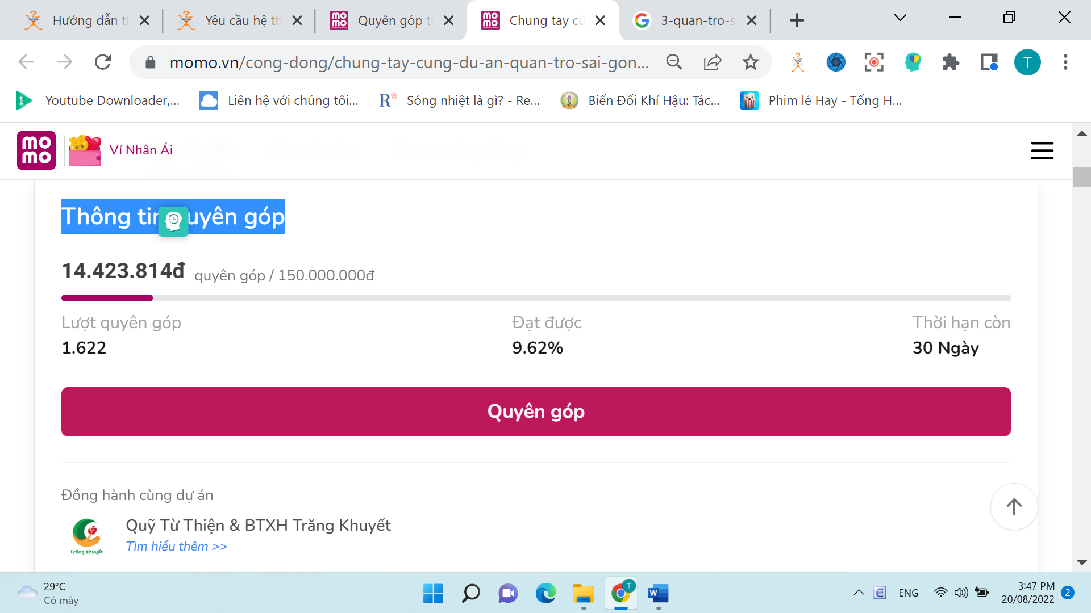

Đồng hành cùng dự án



**Quỹ Từ Thiện & BTXH Trăng Khuyết**[*Tìm hiểu thêm >>*](https://momo.vn/song-tot/quy-trang-khuyet)

Câu chuyện

Khi những kiếp người nhỏ bé bơ vơ giữa Sài Gòn rộng lớn

Không phải ngẫu nhiên mà người dân ở các tỉnh lại tìm về thành phố này, bởi những giấc mơ đổi đời, hoặc đơn giản chỉ là kiếm miếng ăn tại chỗ này. Để rồi giữa Sài Gòn bao nhiêu là số phận vẫn mãi lênh đênh, phiêu bạc. Bao nhiêu hi vọng hiện rõ lên khuôn mặt khắc khổ của những cụ già đang từng ngày nương nhờ nơi hè phố Sài Gòn.

Chúng ta nhìn thấy sự hoa lệ của những tòa nhà cao tầng, những con đường đầy sắc hoa rực rỡ mà quên rằng ở đâu đó của thành phố này vẫn “ôm ấp” những người lao động nghèo. Họ vẫn miệt mài mưu sinh tại Sài Gòn để kiếm sống, để nuôi gia đình hoặc đơn giản là để no bụng từng ngày.

Những người lao động nghèo vất vả mưu sinh tại Sài Gòn trong đêm.

Cô lao công quét dọn bên đường, cụ già nhặt ve chai ngoài phố, cụ bà lụm khụm bán nước vỉa hè họ vẫn vui vẻ, vẫn cười hiền mỗi lần Trăng Khuyết ghé thăm. Bởi cũng do sự thân tình giống như một “đặc sản” của Sài Gòn mà hễ khi gặp nhau lại niềm nở, người lớn tuổi gặp bất kỳ người trẻ nào cũng gọi "con", xưng "dì" hay "ngoại", gọi nhau như người thân trong gia đình, sự chân tình khiến chốn này chẳng có người lạ, chỉ có người quen, chẳng thể ghét, chỉ có thương, người thương người vì nhau mà sống.

Một Sài Gòn luôn tươi cười dù vất vả hay bon chen khổ cực, thân thiện mến khách với nụ cười trên môi cụ bán hàng rong hay chú xe ôm nhiệt tình chỉ đường giữa trời nắng đổ. Hệ thống 3 Quán trọ Trăng Khuyết đã cưu mang cho hơn 60 cụ già neo đơn tại Sài Gòn. Giúp đỡ về y tế, về nơi ăn , chốn ở cho các cụ đến cuối đời. Đó cũng là cách Trăng Khuyết đang cố gắng góp một phần nhỏ vào sự tử tế rộng lớn của thành phố này.

Nhiều mảnh đời cơ nhỡ cần nơi để về, để ngả lưng

Dự án “Quán trọ Sài Gòn bao dung” sẽ là một Quán trọ với diện tích rộng hơn, thoải mái hơn. Vị trí nằm gần Trung tâm thành phố hơn. Đặc biệt “Quán trọ Sài Gòn bao dung” sẽ nằm gần bệnh viện Thống Nhất, để mỗi khi các cụ đau bệnh, những mẹ bầu gần đến ngày chuyển dạ sẽ không còn mất quá nhiều thời gian di chuyển. Việc hỗ trợ y tế cũng sẽ được tối ưu.

Cùng chung tay xây dựng “Quán trọ Sài Gòn bao dung” để chăm sóc được nhiều hơn những cụ già đang còn lang thang ngoài phố

Dự án sẽ thực hiện xây dựng Quán trọ mang tên “Sài Gòn bao dung” có vị trí tại Quận Tân Bình, cặp bờ bao bệnh viện Thống Nhất. Với dự án lần này, quán trọ sẽ có diện tích rộng gấp 2 lần quán trọ Vu Lan, và có sức chứa lên đến 40 cụ. Quán trọ cũng sẽ thực hiện triển khai phần sửa sang lại mặt bằng và nội thất bên trong. Tổng diện tích sử dụng lên đến 200m2.

Quán trọ Sài Gòn bao dung có vị trí gần bệnh viện Thống Nhất phù hợp với nhu cầu di chuyển khám chữa bệnh của các cụ già và mẹ bầu

Tổng diện tích sử dụng 200m2 đảm bảo không gian sống cho 40 mảnh đời

Để làm được điều này, Trăng Khuyết kêu gọi sự giúp đỡ từ những nhà hảo tâm và các mạnh thường quân với hy vọng gây quỹ cộng đồng 150.000.000 đồng thông qua Trái Tim MoMo. Bên cạnh đó 600.000.000 đồng sẽ được kêu gọi đóng góp qua Heo Đất MoMo. Trăng Khuyết dự kiến số tiền đạt được sẽ là chi phí để xây dựng phần thô cho dự án Quán trọ Sài Gòn bao dung.

Rất mong các Mạnh thường quân, các nhà hảo tâm sẽ đồng hành cùng dự án “Quán trọ Sài Gòn bao dung”, vì còn rất nhiều cụ già neo đơn ngoài phố cần một chỗ để chở chở ở Sài Gòn. Dù số tiền có là bao nhiêu cũng đều đáng trân quý, dù đóng góp nào cũng yêu thương để cùng chung tay giúp đỡ những cụ già đang sống phiêu bạt khắp đường phố.

*Sau khi hoàn tất chiến dịch kêu gọi đóng góp, Trái Tim MoMo sẽ chuyển toàn bộ số tiền 150.000.000 đồng đã gây quỹ gửi đến Quỹ Từ Thiện & BTXH Trăng Khuyết để tiến hành thực hiện dự án. Chúng tôi sẽ cập nhật thêm thông tin về tiến độ dự án đến Quý vị trong thời gian sớm nhất!

Về Quỹ Từ Thiện & BTXH Trăng Khuyết:

Trăng khuyết là một tổ chức từ thiện về nhân đạo và sự sống, nhằm kết nối cộng đồng và thực hiện các hoạt động trợ giúp trực tiếp cho các cụ già không nơi nương tựa và trẻ em bị bỏ rơi. Thông qua các hoạt động: cứu trợ khẩn cấp, cung cấp bữa ăn, chỗ ở và cải thiện cuộc sống. Trăng Khuyết hoạt động độc lập, phi tôn giáo và phi lợi nhuận trên toàn lãnh thổ Việt Nam. Thông qua pháp nhân là Quỹ Từ Thiện & BTXH Trăng Khuyết, một doanh nghiệp xã hội, hoạt động 100% vì cộng đồng.

*MoMo biết rằng còn rất nhiều hoàn cảnh khó khăn trên khắp đất nước của chúng ta cần được bảo trợ. Bạn hay các công ty hãy liên hệ với chúng tôi để cùng tài trợ, giúp đỡ tạo nên một cộng đồng Việt Nam nhân ái nhé! [donation@mservice.com.vn](mailto:donation@mservice.com.vn)

>>

**Câu chuyện**

**Khi những kiếp người nhỏ bé bơ vơ giữa Sài Gòn rộng lớn**

Không phải ngẫu nhiên mà người dân ở các tỉnh lại tìm về thành phố này, bởi những giấc mơ đổi đời, hoặc đơn giản chỉ là kiếm miếng ăn tại chỗ này. Để rồi giữa Sài Gòn bao nhiêu là số phận vẫn mãi lênh đênh, phiêu bạc. Bao nhiêu hi vọng hiện rõ lên khuôn mặt khắc khổ của những cụ già đang từng ngày nương nhờ nơi hè phố Sài Gòn.

Chúng ta nhìn thấy sự hoa lệ của những tòa nhà cao tầng, những con đường đầy sắc hoa rực rỡ mà quên rằng ở đâu đó của thành phố này vẫn “ôm ấp” những người lao động nghèo. Họ vẫn miệt mài mưu sinh tại Sài Gòn để kiếm sống, để nuôi gia đình hoặc đơn giản là để no bụng từng ngày.

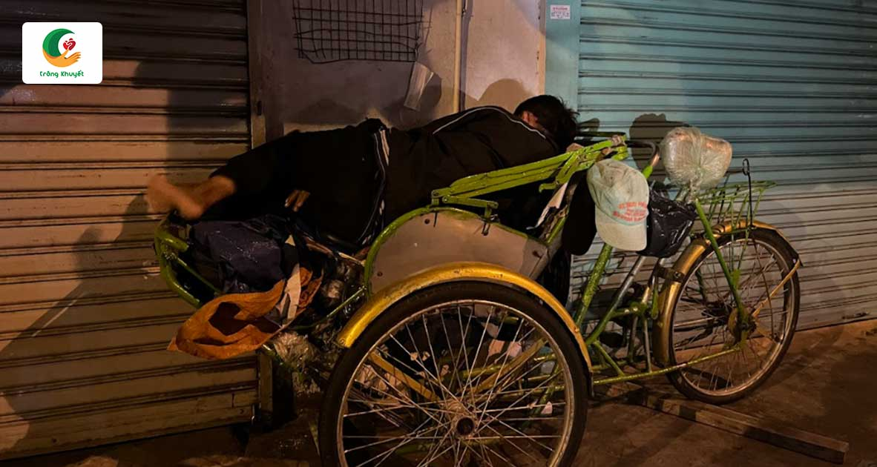

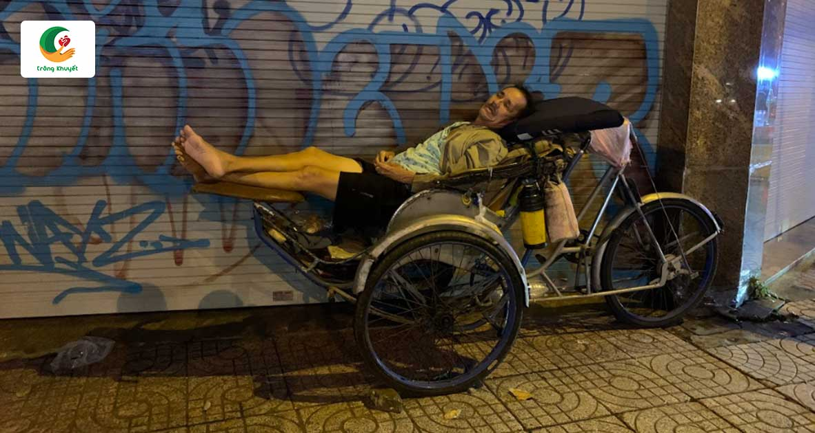

*Những người lao động nghèo vất vả mưu sinh tại Sài Gòn trong đêm.*

Cô lao công quét dọn bên đường, cụ già nhặt ve chai ngoài phố, cụ bà lụm khụm bán nước vỉa hè họ vẫn vui vẻ, vẫn cười hiền mỗi lần Trăng Khuyết ghé thăm. Bởi cũng do sự thân tình giống như một “đặc sản” của Sài Gòn mà hễ khi gặp nhau lại niềm nở,  người lớn tuổi gặp bất kỳ người trẻ nào cũng gọi "con", xưng "dì" hay "ngoại", gọi nhau như người thân trong gia đình, sự chân tình khiến chốn này chẳng có người lạ, chỉ có người quen, chẳng thể ghét, chỉ có thương, người thương người vì nhau mà sống.

Một Sài Gòn luôn tươi cười dù vất vả hay bon chen khổ cực, thân thiện mến khách với nụ cười trên môi cụ bán hàng rong hay chú xe ôm nhiệt tình chỉ đường giữa trời nắng đổ. Hệ thống 3 Quán trọ Trăng Khuyết đã cưu mang cho hơn 60 cụ già neo đơn tại Sài Gòn. Giúp đỡ về y tế, về nơi ăn , chốn ở cho các cụ đến cuối đời. Đó cũng là cách Trăng Khuyết đang cố gắng  góp một phần nhỏ vào sự tử tế rộng lớn của thành phố này.

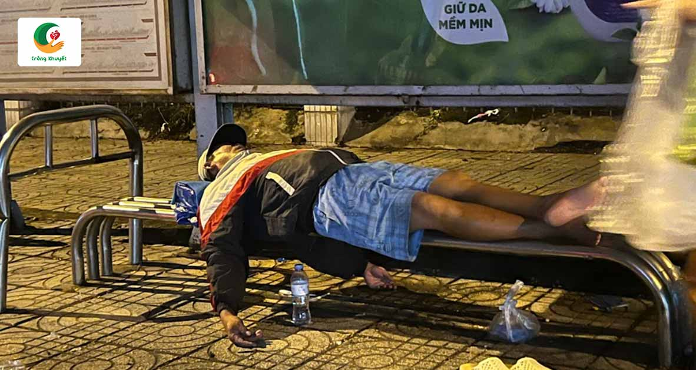

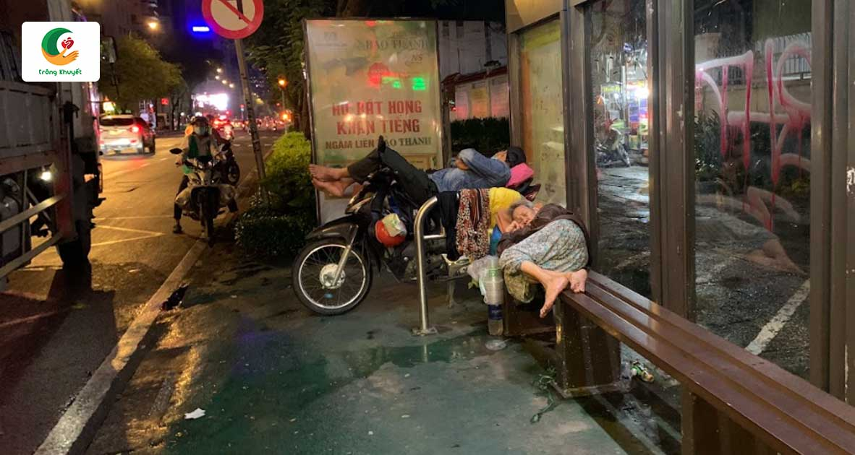

*Nhiều mảnh đời cơ nhỡ cần nơi để về, để ngả lưng*

Dự án “Quán trọ Sài Gòn bao dung” sẽ là một Quán trọ với diện tích rộng hơn, thoải mái hơn. Vị trí nằm gần Trung tâm thành phố hơn. Đặc biệt “Quán trọ Sài Gòn bao dung” sẽ nằm gần bệnh viện Thống Nhất, để mỗi khi các cụ đau bệnh, những mẹ bầu gần đến ngày chuyển dạ sẽ không còn mất quá nhiều thời gian di chuyển. Việc hỗ trợ y tế cũng sẽ được tối ưu.

**Cùng chung tay xây dựng “Quán trọ Sài Gòn bao dung” để chăm sóc được nhiều hơn những cụ già đang còn lang thang ngoài phố**

Dự án sẽ thực hiện xây dựng Quán trọ mang tên “Sài Gòn bao dung” có vị trí tại Quận Tân Bình, cặp bờ bao bệnh viện Thống Nhất. Với dự án lần này, quán trọ sẽ có diện tích rộng gấp 2 lần quán trọ Vu Lan, và có sức chứa lên đến 40 cụ. Quán trọ cũng sẽ thực hiện triển khai phần sửa sang lại mặt bằng và nội thất bên trong. Tổng diện tích sử dụng lên đến 200m2.

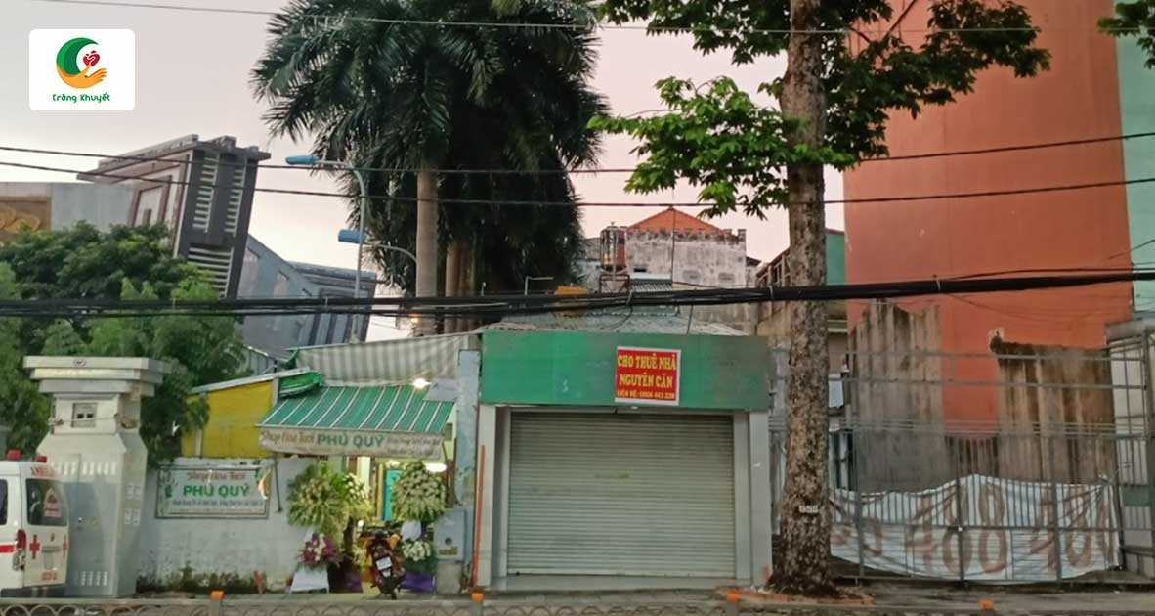

*Quán trọ Sài Gòn bao dung có vị trí gần bệnh viện Thống Nhất phù hợp với nhu cầu di chuyển khám chữa bệnh của các cụ già và mẹ bầu*

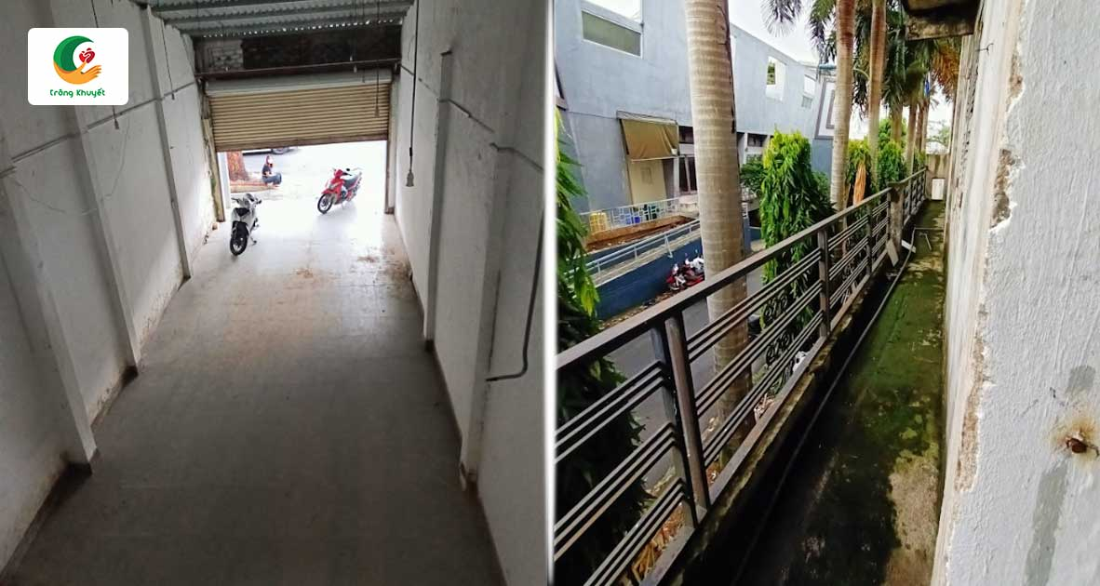

*Tổng diện tích sử dụng 200m2 đảm bảo không gian sống cho 40 mảnh đời*

Để làm được điều này, Trăng Khuyết kêu gọi sự giúp đỡ từ những nhà hảo tâm và các mạnh thường quân với hy vọng gây quỹ cộng đồng 150.000.000 đồng thông qua Trái Tim MoMo. Bên cạnh đó 600.000.000 đồng sẽ được kêu gọi đóng góp qua Heo Đất MoMo. Trăng Khuyết dự kiến số tiền đạt được sẽ là chi phí để xây dựng phần thô cho dự án Quán trọ Sài Gòn bao dung.

Rất mong các Mạnh thường quân, các nhà hảo tâm sẽ đồng hành cùng dự án “Quán trọ Sài Gòn bao dung”, vì còn rất nhiều cụ già neo đơn ngoài phố cần một chỗ để chở chở ở Sài Gòn. Dù số tiền có là bao nhiêu cũng đều đáng trân quý, dù đóng góp nào cũng yêu thương để cùng chung tay giúp đỡ những cụ già đang sống phiêu bạt khắp đường phố.

*\*Sau khi hoàn tất chiến dịch kêu gọi đóng góp, Trái Tim MoMo sẽ chuyển toàn bộ số tiền 150.000.000 đồng đã gây quỹ gửi đến Quỹ Từ Thiện & BTXH Trăng Khuyết để tiến hành thực hiện dự án. Chúng tôi sẽ cập nhật thêm thông tin về tiến độ dự án đến Quý vị trong thời gian sớm nhất!*

|  |
| --- |
| **Về Quỹ Từ Thiện & BTXH Trăng Khuyết:** Trăng khuyết là một tổ chức từ thiện về nhân đạo và sự sống, nhằm kết nối cộng đồng và thực hiện các hoạt động trợ giúp trực tiếp cho các cụ già không nơi nương tựa và trẻ em bị bỏ rơi. Thông qua các hoạt động: cứu trợ khẩn cấp, cung cấp bữa ăn, chỗ ở và cải thiện cuộc sống. Trăng Khuyết hoạt động độc lập, phi tôn giáo và phi lợi nhuận trên toàn lãnh thổ Việt Nam. Thông qua pháp nhân là Quỹ Từ Thiện & BTXH Trăng Khuyết, một doanh nghiệp xã hội, hoạt động 100% vì cộng đồng. |

*\*MoMo biết rằng còn rất nhiều hoàn cảnh khó khăn trên khắp đất nước của chúng ta cần được bảo trợ. Bạn hay các công ty hãy liên hệ với chúng tôi để cùng tài trợ, giúp đỡ  tạo nên một cộng đồng Việt Nam nhân ái nhé! donation@mservice.com.vn*